Ster van Bessèges

Met een niet aflatende verwondering blijven we bereid de ons omringende wereld te decoderen. Die verwondering slaat zowel op het leven rondom ons, als op onze eigen bereidheid.
Het is veel makkelijker je eigen wereldje op te bouwen, je te omringen met gelijkgestemden, mensen die dezelfde taal spreken, letterlijk en figuurlijk dan, je eigen “train de vie” aan te houden. Het lukt ons niet, zo te leven. Steek het maar op onze nieuwsgierigheid, onze interesse in hoe mensen leven, wat hen beweegt, en even goed het kinderlijke verlangen dat we gelukkig nog steeds niet verloren hebben, geïllustreerd door de vraag “mag ik meespelen?”.
Wat o zo moeilijk is: grappen maken in een andere taal. Niet “het vertellen van een mop”, maar het spitse, speelse reageren op een opmerking, mededeling van iemand anders. We proberen het, en krijgen dikwijls de meest vreemde gelaatsuitdrukkingen als repliek. Dat houdt ons niet tegen, integendeel, we proberen onze “witz” te verklaren, te ontrafelen en ondervinden steeds weer dat “onderwerpen waarover je grappen maakt” in elke samenleving anders is.
Dus af en toe proberen we ons op bekend terrein te begeven. We zijn per slot van rekening Vlamingen bewust van hun eigen cultuur (meer en meer nu we met al die andere culturen proberen samen te leven). De afgelopen dagen wilden we het met vrienden, kennissen, toevallige passanten over “de koers” hebben.
In Vlaanderen wordt dan adequaat gereageerd, ze weten wat een koers is, over welke koers het gesprek gaat, de Ronde van Vlaanderen, Gent Wevelgem, De Waalse Pijl… want elke periode kent zijn eigen koers en het leven van een koersgeïnteresseerde kabbelt van wedstrijd naar wedstrijd.
Niet hier dus. Elk jaar gaat hier in de streek, in februari, het wielerseizoen van start. Voor het eerst ontbloten de renners hun kuiten, flitsen de spaken langs de wegbermen… Maar probeer niet een gesprek te beginnen over “L’Etoile de Bessèges”.
Welke ster? Bessèges wat?
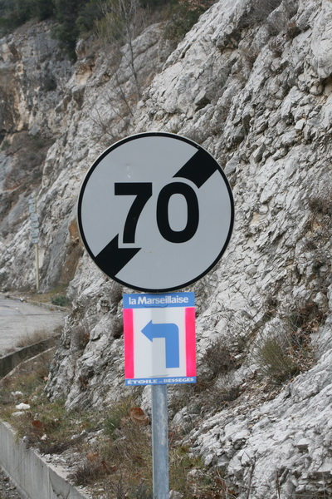
Dat het een vijfdaagse rittenwedstrijd is, met grote namen uit de wielerwereld als deelnemers, die op buitenlandse zenders verslagen wordt, schijnt niemand te beseffen.
Probeer niet een website te vinden waarop netjes de start en vermoedelijke aankomsttijden vermeld zijn. Verwacht niet dat je, wanneer straks de koers voorbijkomt, je buren en dorpsgenoten langs de kant van de weg zult ontmoeten.
Alsof wij Vlaams praten tegen Fransen. Alsof wij zonet het “Renners” hebben uitgevonden, een vreemdsoortige taal die slechts voor buitenlandse snuiters betekenis heeft.
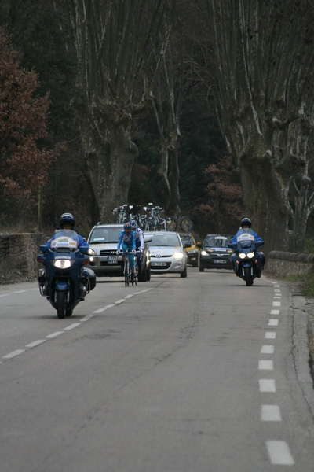
Groot was dan ook mijn verwondering, deze ochtend bij de bakker, dat de bakkerin over “la course” begon. De eerste autochtoon die spontaan het onderwerp “Ster” aansneed! Ik ging er gretig op in en vernam onverwijld de starttijd in Nimes, het uur van langskomen, het vermoedelijke uur van aankomst in St. Ambroix. Hoe het kwam dat deze dame van alles op de hoogte was? Eenvoudige verklaring. Haar kinderen zijn middelbare scholieren in Bagnols sur Cèze alwaar de koers deze middag drie rondjes rijdt. Gevolg: lesuren geschorst, school dicht, bussen weg uit het stadcentrum alvorens de karavaan zich aandient.
Niet echt iemand die, net als wij, van kindsaf aan in de ban van wielerwedstrijden waren. Vooral de pionierstijd van de televisie heeft ons daarin gevormd. De buurt verzameld voor het beeldscherm. De rechtstreekse verslagen, de spannende commentaren, de prachtige vergezichten, de landgenoten die wonnen! Of ten onrechte verslagen werden.
Gelukkig wel iemand die van wanten wist en ons kon vertellen wanneer we naar buiten konden, om doelgericht langs de weg te gaan staan. Om een mooi, veilig plaatsje uit te zoeken. Want dit jaar rijden ze over de brug, hier in het dorp. Ah ja, ze kunnen niet rechtdoor, de weg is weg.
Benieuwd of we daar dit jaar opnieuw alleen zullen staan, nu we aan zoveel mensen de vraag gesteld hebben: “Gaat u ook naar de Ster van Bessèges kijken?”
We zullen wel zien, en het zal ons niet thuishouden. In deze kwestie plooien we niet. ’t Is nu eens aan de anderen om te tonen dat ze “met ons willen meespelen”!
Lucrèce L’Ecluse
P.S. we stonden daar met z’n negenen!
